Microsoft 365 無人ライセンス概要
ライセンス簡易ガイド
2022 年 6 月

この簡易ガイドは、すべてのマイクロソフト ライセンス プログラムに適用されます。

目次
概要 1
詳細 2
ロボティック プロセス オートメーションとボットの違いは何ですか 2
Microsoft 365 無人ライセンスとは何ですか 2
マイクロソフト ライセンスのシナリオ 6
例 1 - コール センター オートメーション 6
例 2 - 財務データの取り込みと入力 6
例 3 – HR レポート 7
よく寄せられるご質問 (FAQ) 7

概要
ソフトウェア業界を見渡すと、テクノロジ ソリューションが至るところで人々の仕事の助けになっています。しかし、こうしてテクノロジの活 用が普及したことによって、企業は、連携されていないさまざまなソリューションを抱えることにもなりました。そうして分散したプロセスは、孤立させたままではなくアプリケーション間でつなぎ合わせる必要があります。以前であれば、異なるシステムどうしを連携させることはそもそも困難であるか、専門の開発者でないと対応できないため、コストがかかりすぎるという問題がありました。特に、データの一部を依然として紙で使用していたり、データが数十年も前の Windows や Web アプリケーション内に埋もれていたりする場合はなおさら困難でした。
この簡易ガイドでは、マイクロソフトのお客様が求めているライセンス ニーズに、ロボティック プロセス オートメーションがどのような影響を 与えるかについて説明します。ロボティック プロセス オートメーションは、スクリーン スクレイピングのような画期的な自動化ソリューションをもしのぐ大きな技術的進歩であるため、その利用方法やライセンスまわりの情報を理解することはとても重要です。

詳細

ロボティック プロセス オートメーションとボットの違いは何ですか

重要なポイントとして、ボットは、ロボティック プロセス オートメーションのプロセス内で各ステップを実行する、コンピューター プログラムであるということです。ボットによって実行されるアクションやプロセスがロボティック プロセス オートメーションであるのに対し、ボットはそのアクションを実行するインターフェイスであり「ユーザー」です。ボットは、人が自動処理や反復的な作業を実行するのを補助するために利用されることが多いですが、デバイスやソフトウェアの使用に通常必要となるライセンス数を削減する目的で利用することはできません。
「ロボティック プロセス オートメーション」(略称「RPA」) は、データを取得したり、アプリケーションを操作してタスクを実行したりするために、アプリケーションまたは一連のアプリケーションを使用する場合を指します。
ロボティック プロセス オートメーション (RPA) は、比喩的表現であるソフトウェア ロボット (ボット) や人口知能 (AI) ワーカーを活用した、ビジネス プロセス自動化技術の一形態です。従来のワークフロー自動化ツールでは、ソフトウェア開発者が一連のアクションを作成します。そのアクションを通じてタスクを自動実行し、内部アプリケーション プログラミング インターフェイス (API) や専用のスクリプト言語を介してバックエンド システムを連動させます。これに対して、RPA システムでは、アプリケーションのグラフィカル ユーザー インターフェイス (GUI) 上でユーザーがタスクを実行するとおりにアクション リストを作成し、それを GUI で直接繰り返すことで自動化を実現します。
ボットは、ユーザーの操作と同じように、UI を介して任意のアプリケーションを連動させることができます。このようなボットは、ユーザーがタスクを完了する方法を「示す」ことで「トレーニング」され、一般的には、データベースの読み書きをしながら「if/then」 ルールのような論理ルールに従います。また、ボットはメールや添付ファイルを開いたり、フォームにデータを入力したりすることで、既存アプリケーションの操作や駆動を行います。
ボットの定義は、業界によって若干の違いがあります。マイクロソフトでは、RPA のシナリオを導入する際の具体的なニーズやソフトウェア ライセンスに関連する事項を明確にするために、独自の定義を採用しています。

Microsoft 365 無人ライセンスとは何ですか

ロボティック プロセス オートメーション ソリューションのライセンスに関するマイクロソフトの見解は、業界におけるより広範な定義と同じ一般的な骨子に沿っています。「ロボティック プロセス オートメーション」(「RPA」または「ボット」) とは、データを取得したり、アプリケーションを操作して反復的な作業を行うために使用するアプリケーションまたは一連のアプリケーションを指します。具体的には、Windows クライアントや Microsoft Office または Office 365 を利用している場合、ボットは OSE 内の Windows 10/11 の UI 上で動作したり、任意の OSE 内の Office アプリケーション上で動作したりします。
マイクロソフトがライセンス、ボットの使用権、およびソフトウェアへのアクセス権を提供しているため、Office や Windows のコンポーネントは重要な要素となります。RPA ソリューションやボットは、人間のユーザーと同じようにタスクを実行したり、システムにアクセスしたりすることができるため、ライセンスの区別を理解することが重要です。

また、ボットは「有人 (Attended)」と「無人 (Unattended)」の 2 つのカテゴリに分類されます。有人ボットと無人ボットの例は以下のとおりです。Microsoft 365 - 無人ライセンスが必要な例も示しています。
“有人ボット” – ローカル ワークステーションやリモート ワークステーションで自動処理を実行できるようユーザーを支援します。ボットは、同じワークステーション上のユーザーと同時に動作し、反復的な作業を実行し、そのユーザーの明示的なアクションによってトリガーされま
す。
- 例: ある画面から別の画面に情報を切り取って貼り付ける
- 例: ユーザーが顧客の連絡先情報を自動更新するアクションをトリガーする
- 例: ユーザーがキーボードのキーを押し、指定した同僚に次回の会議の招待状を送信する
“無人ボット” – 有人ボットの定義に当てはまらないボットは、無人ボットと見なすものとします。
- 例: SQL クエリを実行し、フォームにデータを入力する
- 例: 自動化されたプロセスで深夜に Excel レポートを送信する (Microsoft 365 の RPA ライセンスが必要)
- 例: Microsoft Word を使用して、提出されたファイルを自動で開き、データを抽出して CRM アプリケーションに送る (Microsoft 365 の RPA ライセンスが必要。一般的なロボティック プロセス オートメーションのシナリオ)
ここからは、同じタスクを実行するにあたり、ロボティック プロセス オートメーション ソリューションがある場合とない場合でどのような違いがあるかを例示します:
例 1: ユーザーが、ある企業からメッセージを受け取り、組織内の複数のユーザーに送信する必要があります。
  - 有人 RPA ありの場合: ユーザーがボタンをクリックすると、マクロがすべての関係者にメッセージを送信します。
  - 無人 RPA ありの場合*: ユーザーが一切アクションを起こさなくても、マクロがメールを認識して自律的に動作し、すべての関係者にメッセージを送信します。
  - RPA なしの場合: ユーザーが手動でメールをすべての関係者に送信します。
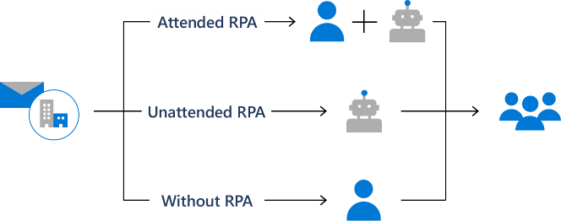
有人 RPA
RPA なし
無人 RPA

例 2: Web スクレイピングやスクリーン スクレイピング: ボットを活用すると、情報 (株式、ニュース、メディア、コンテンツなど) を含むサイトや画面のページをスクレイピングして特定の情報を収集し、後で判断材料にするためにエンド ユーザーに提示することができます。
  - 有人 RPA ありの場合: ユーザーがボタンをクリックすると、マクロがサイトや画面上の特定のコンテンツを収集、整理します。

  - 無人 RPA ありの場合*: マクロが自律的に動作し、サイトや画面上の特定のコンテンツをスキャンして収集、整理します。
  - RPA なしの場合: ユーザーが手動でサイトや画面をスキャンし、実際にコンテンツを収集、整理します。
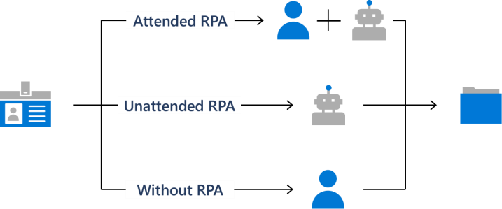
有人 RPA
RPA なし
無人 RPA

例 3: 顧客からのメールへの対応: 組織にはもともと、顧客からの問い合わせに対応する最初の窓口となるチームがあり、そこに RPA ソリューションを実装して、キーワードやフレーズに対し定型の回答や関連情報へのリンクを関連付けることができます。
  - 有人 RPA ありの場合: ユーザーがタスクをトリガーすると、マクロが事前に定められた回答を顧客に返信します。
  - 無人 RPA ありの場合*: マクロが自動的に顧客からのメールに対応し、送られてきたキーワードに基づいて定型の回答を返信します。
  - RPA なしの場合: ユーザーが手動でメールを読み、事前に定められた回答を適切に選択して顧客に返信します。
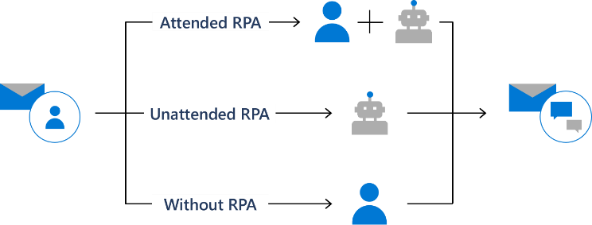
RPA なし
無人 RPA
有人 RPA

例 4: 新入社員のオンボーディング: RPA ソリューションを利用すると、社内システムで関連情報を用意して新入社員を支援し、研修プロセスがスムーズに進むようにすることができます。
  - 有人 RPA ありの場合: マネージャーがマクロをトリガーし、関連情報を新入社員に提供します。
  - 無人 RPA ありの場合*: マクロが、新入社員が入社したタイミングを認識し、自動的に関連情報を送信します。
  - RPA なしの場合: 新入社員が入社した後、マネージャーが手動で関連情報を新入社員に送信します。

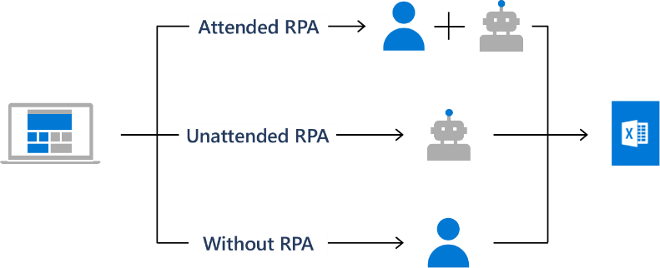
有人 RPA
RPA なし
無人 RPA

例 5: フォームやデータの処理: RPA がマクロをトリガーし、情報を読み込み、手動によるデータ入力なしにシステムに書き込みます。
  - 有人 RPA ありの場合: ユーザーがマクロをトリガーし、マクロがデータをシステムに書き込みます。
  - 無人 RPA ありの場合*: マクロが夜間に自律的に動作してデータ ソースを読み込み、新しいバックアップ システムに書き込みます。
  - RPA なしの場合: ユーザーが手動で情報を読み、実際に別のシステムに書き込みます。
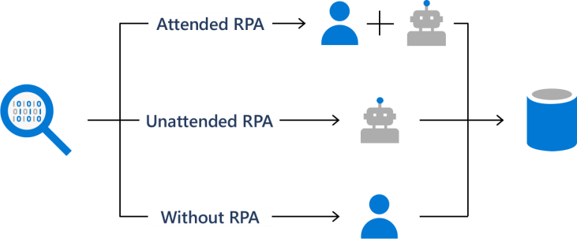
RPA なし
無人 RPA
有人 RPA
例 6: データ転送: 転送元、転送先、資格情報に基づいて、RPA ソリューションによってデータ転送やバックアップを管理します。
  - 有人 RPA ありの場合: ユーザーがマクロをトリガーし、マクロがデータを読み込んで別のソースに転送します。
  - 無人 RPA ありの場合*: マクロが自律的に動作し、ユーザーが操作することなく、資格情報を使用してログインし、データ バックアップ処理を実行します。
  - RPA なしの場合: ユーザーが手動でデータ転送を実行し、転送先にバックアップします。
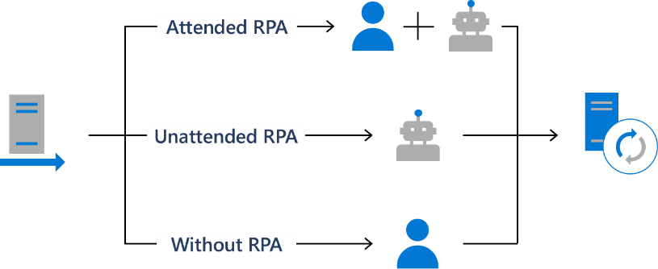
有人 RPA
RPA なし
無人 RPA
*上記のどの無人 RPA の例でも、Office アプリケーションまたは Windows クライアントにアクセスしている場合は Microsoft 365 – 無人ライセンスが必要です。

マイクロソフト ライセンスのシナリオ
以下の例には、この簡易ガイドでは説明されていない他のライセンスも含まれます。概要と詳細については、Microsoft.com を参照してください。

例 1 - コール センター オートメーション
コール センターには 50 人のカスタマー サービス担当者がいます。各担当者は、顧客の連絡先情報を更新するプロセスの一部で、UIオートメーションをトリガーする機能を必要としています。自動処理は各担当者のワークステーションで実行されます。
ライセンス ソリューション: 有人 RPA を含む Power Automate per user プラン x 50
根拠: このシナリオでは、RPA ソリューションを配置し、カスタマー サービス担当者がトリガーすることで自動プロセスを実行するため、有人シナリオに該当します。ユーザーが 50 人のため、50 ライセンスが必要です。
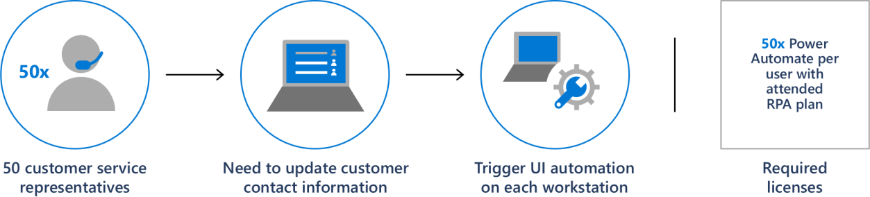
カスタマー サービス
担当者 50 人
顧客の連絡先情報の
更新が必要
各ワークステーションで
UI オートメーションをトリガー
必要なライセンス

有人 RPA を含む Power Automate per user プラン x 50

例 2 - 財務データの取り込みと入力
財務部門では、Outlook のメールに添付する方法で請求書を受け取っており、その請求書のデータを取得して旧来の調達システムに入力するまでのプロセスを自動化したいと考えています。従業員を介在させずに大量の請求書 (推計で毎月 10,000 通) を自動処理するために、5 台の VM を実行します。
ライセンス ソリューション: Power Automate per flow プラン x 1、Power Automate 無人 RPA アドオン x 5、Microsoft 365 - 無人ライセンス x 5
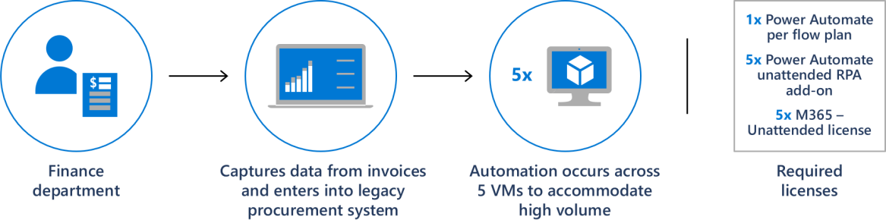
根拠: このシナリオでは、自動化された RPA ソリューション (無人) を配置し、Office アプリケーション (Outlook) にアクセスし、5 台のマシンで自動処理を実行します。Office の要件により、Microsoft 365 - 無人ライセンス (x 5) が必要です。加えて、各マシンに Power Automate 無人 RPA アドオン (x 5) も必要です。さらに、Power Automate 無人 RPA アドオンの前提要件として、Power Automate per flow プラン (x 1) が必要です。
財務部門
請求書からデータを取り込み、 大量の請求書に対応するために
旧来の調達システムに入力する 5 台の VM で自動処理を実行
必要なライセンス
Power Automate per flow プラン x 1 Power Automate
無人 RPA アドオン x 5 Microsoft 365 -
無人ライセンス x 5

例 3 - HR レポート
人事部門では、毎日 10 人のユーザーが Excel のレポートを送信しています。各ユーザー用に、深夜に自律的に動作するサードパーティ製のボットを作成し、レポートを配信することにしました。この自動処理は、従業員が介在することなく各ユーザーのデスクトップ上で実行します。
ライセンス ソリューション: Microsoft 365 - 無人ライセンス x 10
根拠: このシナリオでは、自律的に動作する RPA ソリューション (無人) を配置し、Office アプリケーション (Excel) にアクセスします。このソリューションは Microsoft Power Platform を利用していないため、ボットにライセンスを追加する必要はありません。
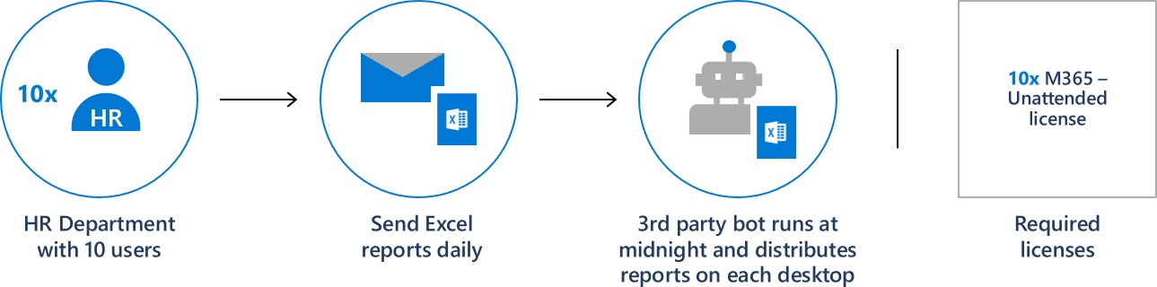
人事部門のユーザー
10 人
Excel のレポートを
毎日送信する
サードパーティ製ボットが深夜に動作し、
各デスクトップでレポートを配信
必要なライセンス

Microsoft 365 –
無人ライセンス x 10

よく寄せられるご質問 (FAQ)
Q1: RPA ソリューションに Microsoft 365 - 無人ライセンスが必要なのは、どのような場合ですか。
A: 以下のようなシナリオで Microsoft 365 の RPA ライセンスが必要です。
    - Windows 10/11 を操作したり、Windows 10/11 上で操作するボットを利用している
    - 任意の OSE の Office アプリケーションを操作したり、任意の OSE の Office アプリケーション上で操作を行ったりする無人ボットを使用している

Q2: ロボティック プロセス オートメーションは、マルチプレキシング (多重化) にどう影響しますか。ユーザー、デバイス、サービスへのライセンス付与を避けるためにボットを使用することはできますか。
A: マルチプレキシング (多重化) とは、ソフトウェアとの直接接続数を減らすために、自動化されたプロセスを仲介役として、異なるソフトウェアやハードウェア間で機能させることです。これによって必要なライセンス数が減るわけではありません。マルチプレキシングのルールは、RPA のシナリオにも適用されます。ボットは、アクセスするサービスやデバイスに応じてライセンスを取得する必要があるのに加えて、通常のユーザーやデバイスと同様の適切なライセンスを取得していなければなりません。

Q3:マイクロソフトのボットの定義は他の業界の定義とは異なるようですが、当社の場合はどちらが当てはまりますか。
A: 関連するマイクロソフト製品を使用している場合は、マイクロソフトの定義と使用条件が常に適用されます。

Q4: 一度に複数のサーバー上で人を介さずに動作し、サーバー上のマイクロソフト製アプリケーションを直接操作するボットを作成しました。ボットにライセンスを付与しなくても、この場合は許可されるのでしょうか。
A: いいえ、許可されません。ボットが人を介さずに複数の OSE 上のマイクロソフト製アプリケーションにアクセスしているため、 Microsoft 365 - 無人ライセンスが必要になります。この Microsoft 365 - 無人ライセンスでは、ボットによる操作は一度に 1 台のサーバーに対してのみ可能です。複数のサーバーにアクセスする場合は、複数のボットに対する複数のライセンスが必要になります。

Q5: 運用環境/非運用環境でのボットの開発やテストにはライセンスが必要ですか。
A: ボットはマシン上で GUI ベースのプロセスを実行するものです。そのため、現在のライセンスでは、存在する RPA の開発/テスト/運用が対象となります。

Q6: 仮想マシンで無人ボットを実行するのに必要なインフラストラクチャについてはどうなりますか。その分は無人 RPA アドオンに含まれますか。
A: 無人 RPA ボットを VM で実行するには、別途必要なコンピューティング リソースの購入が必要です。

Q7: Office アプリケーションは使用せずに Windows 環境にアクセスする無人ボットには、どのようなライセンスが必要ですか。
A: 一般的な構成では、Microsoft 365 - 無人ライセンス (Windows へのアクセス)、Power Automate 無人 RPA アドオン (無人 RPA ライセンス)、その前提要件である Power Automate per flow プランまたは有人 RPA を含む Power Automate per user プラン (ユーザー単位とフロー単位のどちらのライセンスが必要かによる) の 3 つの SKU が必要になります。OSE のライセンス取得方法によっては、Microsoft 365 - 無人ライセンスが必要かどうかが変わる可能性があります。

Q8: RPA ソリューションを導入して、現在のコストと従業員へのライセンス配置を削減するにはどうすればよいですか。
A: RPA の導入でライセンスのコストや配置を減らすことはできません。しかし、RPA ソリューションの導入で、時間の節約、従業員のパフォーマンス向上、その他の効率改善を期待することはできます。これらのメリットは、企業の生産性を高め、他方面での節約を実現する助けとなります。

Q9: RPA ソリューション用にマイクロソフト ライセンスを購入する必要のないシナリオはありますか。
A: RPA ソリューションが Windows や Office を操作する場合は、ライセンスが必要になります。RPA ソリューションにおいては
「ライセンス不要のアクセス」というものは存在しません。しかし、RPA の機能やアクセス要件に応じてさまざまな構成が可能です。
たとえば、Windows クライアントや Office がない場合は、Microsoft 365 - 無人ライセンスを必要としません。これは、ボットが動作していないというわけではなく、関連するマイクロソフト製ソフトウェアやサービスにアクセスしたり、それらを利用したりしていないため、ボットにライセンスが要らないということです。

Q10: Word (または Excel や他の Office デスクトップ アプリ) のコンポーネントを利用して、サーバー上でプロセスを完了させ、エンド ユーザーに送信するプロセスを自社で開発しました。以前は多重化やその他の制限に基づいてこれは許可されていませんでしたが、許可されるようになったのですか。許可される場合、何にライセンスを付与する必要がありますか。すべてのエンド ユーザー、それともハードウェアに必要でしょうか。
A: マイクロソフトが導入した RPA ソリューションは、既存のルールに反するものではありません。各エンド ユーザー、ハードウェ
ア、サーバー、プロセスに適切なライセンスを付与する必要があります。まず、プロセスが「有人」か「無人」かを判断する必要があり、それによってシナリオに必要な適切なライセンスが決まります。今回導入された新しいライセンスにより、これまで許可されていなかったシナリオでボットに適切なライセンスを付与することが可能になりましたが、ライセンス要件が減ることはありません。

Q11: Systems Center 製品でアプリケーションを管理するにはどうすればよいですか。ボットが有人ボットか無人ボットかは重要ですか。
A: ボットの実装はアプリケーション管理には影響しません。管理プロセスを効率化する RPA ソリューションを実装することは可能ですが、有人か無人かは、RPA ソリューションをどう構築するかによります。

Q12: Word ドキュメントを作成し、PDF に変換した後、メールから手動で再配布するアプリケーションをサポートするために、サーバーと CAL モデルの下で SQL を使用しています。この構成にしているのは、SQL ライセンスのコストを削減し、現場を担当するユーザーが Word ライセンスを取得する必要をなくすためです。今回の新しいライセンスでは、煩雑なプロセスが軽減されるでしょうか。
A: いいえ。このシナリオは従業員へのライセンス配置を減らすための試みです。各従業員は適切にライセンスを取得しなければならず、ボットを利用しても CAL の必要性を減らすことはできません。

Q13: 1 つのボットで 3 つの異なるプロセスを実行していますが、そのすべてに Office 365 の GUI オートメーションを必要とするステップがあります。大容量の処理を行うために、10 台の VM を用意してこれらのプロセスを実行しています。Microsoft 365 - 無人ライセンスはいくつ購入する必要がありますか。
A: Microsoft 365 - 無人ライセンスでは、1 台の仮想マシンを利用できます。ボットが 10 台すべての VM 上で Office 365の GUI オートメーションを実行しており、Microsoft 365 - 無人ライセンス 1 つにつき許可されている Office 365 インスタンスは 1 つだけであるため、10 個の Microsoft 365 - 無人ライセンスが必要です。VM に別々の時間にアクセスする場合でも、 Windows Enterprise E3 や Office 365 E3 のライセンス認証に関する制限による制約を受けます。

Q14: マクロとボットの違いは何ですか。
A: マクロは、特定のタスクを実行する一連の命令へと自動的に展開される 1 つの命令であり、多くの場合アクションによってトリガーされます。ボットは自動的に実行されるか、アクションによってトリガーされ、アプリケーションの使用やオーケストレーショ ンを行います。有人シナリオと無人シナリオで言えば、マクロは有人シナリオの定義に該当し、マイクロソフト製品のライセンス

によって大部分がカバーされています。一方、ボットが自動的に動作する場合は、無人シナリオに該当し、ソリューションに応じて追加のマイクロソフト ライセンスが必要になります。
Q15: 無人ボットが、すでに Windows 10/11 ライセンスのある仮想マシン (VM) 上で実行され、シナリオの一部として Office 365 を使用しない場合でも、M365 E3 無人ライセンスは必要ですか。
A: 実装されているソリューションによって異なります。使用権を十分にご理解いただくために、製品条項を必ずお読みください。
- お客様は、デバイス単位で Windows 10 のライセンスを取得し、必要に応じて VM に 1 つのインスタンスとしてインストールすることができます。これらのデバイス単位でライセンスされた各 OS は、無人ボットを実行できます。
- または、ソフトウェア アシュアランス付きのデバイス単位の Windows 10 Enterprise を割り当てることで、ローカルのオンプレミス サーバーまたは他の専用サーバーで Windows 10 VM を実行し、無人ボットを使用することができます。
- ライセンス条項の中で、無人使用を明示的に禁止している特定の Windows SKU がありますのでご注意ください。
(Office 365 と同様)
Q16: 無人ボットがすでに Windows 10/11 ライセンスのある VM 上で実行され、シナリオの一部として Office 365 を使用する場合、
M365 E3 無人ライセンスは必要ですか
A: はい。 O365 を使用する場合は、必ず M365 E3 無人ライセンスが必要です。
Q17: これらの規則は、無人シナリオを実装するサード パーティのプロバイダーにも適用されますか。
A: はい。無人のシナリオには、まったく同じ条件が適用されます。

© 2022 Microsoft Corporation. All rights reserved.
本ドキュメントは情報提供のみを目的としています。明示または黙示にかかわらず、この内容に関してマイクロソフトはいかなる責任も負わないものとします。この情報はライセンスを受けた製品を正しくご使用いただくためのガイドであり、お客様との契約ではありません。ボリューム ライセンス契約に基づきライセンスを受けた製品の使用については、当該契約に定める契約条件に規定されます。この情報と契約の間に齟齬がある場合は、契約の条項が優先されます。マイクロソフトの代理店を通じて取得するライセンスの価格は、代理店によって決定されます。

